SMLOUVA O NÁJMU NEBYTOVÝCH PROSTOR C. 019000002710
kterou uzavřely níže uvedeného dne, měsíce a roku na základě vzájemného konsenzu a za následujících podmínek tyto smluvní
strany :

Vysoké učení technické v Brně Sídlem: Antonínská 548/1, 601 90 Brno IČ: 00216305
DIČ: CZ00216305
Ba ovní spojení : účet č. 111043273/0300 vedený u ČSOB, a.s.
Zas oupené: Ing. Vladimírem Kotkem, kvestorem

a s aně jedné a dále v textu pouze jako „pronajímatel"

a

TERRA SECURITY spol. s r. o.
sídlo: Palackého 1-3, 612 42 Brno
IČ60752785
DIČ- CZ60752785
V obchodním rejstříku vedeném Krajským soudem v Brně zapsaná v oddílu C, vložka 19409
Nájemce je plátcem daně z přidané hodnoty
Zastoupena: pena: Petrem Schramkem , jednatel

-E s::a ě druhé a dále v textu pouze jako „nájemce"

I.
Pronajímatel t ímto výslovně a bezvýhradně prohlašuje, že je výlučným vlastníkem budovy v areálu VUT v Brně, Kraví hora, Rybkova 23, Brno respektive budovy bez č.p. I ev. č. (objekt č. 13) ležící na parc. č. 699, příslušným kastrálním úřadem zapsané na LV 959 pro katastrální území Veveří, obec Brno, okres Brno-

li.
Předmět nájmu
Pronajímatel touto smlouvou o nájmu nebytových prostor (dále také jen „smlouva") přenechává níže
- va é nebytové prostory, tj. :

• místnos č. 23/52,24/74 objekt 3

Do úplatného užívání nájemci a nájemce je do svého nájmu přijímá.

Detailní plánek a specifikace nebytových prostor dle tohoto článku smlouvy tvoří součást a přílohu č. 1

této smlouvy

Ill.
Účel nájmu a údaj o předmětu podnikání (činnosti)
1. Účeleme nájmu shora uvedených nebytových prostor je jejich využívání nájemcem výlučně k níže

  - podniky zajiš ující ostrahu majetku a osob
  - obchodní živnost - koupě zboží za účelem jeho dalšího prodeje a prodej
• reprografické práce



- Ve shora uvedené souvislosti nájemce rovněž výslovně a bezvýhradně prohlašuje, že předmětem jeho podnikání je mimo jiné i shora uvedená činnost, jinak odpovídá pronajímateli za škodu v souvislosti s nepravdivostí jeho prohlášení vzniklou.
- Kopie příslušného živnostenského oprávnění anebo j iného podnikatelského oprávnění (výpis z OR) anebo jiného oprávnění k provozování (výkonu) shora uvedené činnosti (uvedených činností) nájemce je součástí a přílohou č. 2 této smlouvy.
- Pronajímatel tímto výslovně prohlašuje, že mu nejsou známy důvody, pro které by během celé doby trvání nájmu nemohl být předmět nájmu užíván ke shora stanovenému účelu. Pronajímatel dále prohlašuje, že mu nejsou známy překážky jakéhokoli druhu, které by zabránily provozování shora uvedené činnosti a že ani v budoucnu úmyslně neučiní ničeho, čím by nájemci vytvářel překážky řádného a plnohodnotného užívání předmětu nájmu, pokud nájemce bude řádně dodržovat tuto smlouvu a povinnosti, které pro něho jako nájemce plynou ze zákona nebo této smlouvy.

IV.
Doba trvání nájmu
1. Tato nájemní smlouva se uzavírá na dobu

neurčitou od 1. dubna 2009

v.
•
Nájemné

- Nájemce se za užívání nebytových prostor zavazuje pronajímateli hradit nájemné ve výši: 7.575,-Kč měsíčně.
- V případě, že nájemce je plátcem daně z přidané hodnoty, je pronajímate l oprávněn k nájemnému připočíst daň z přidané hodnoty v zákonné výši a je oprávněn na nájemné v souladu se zákonem č. 235/2004 Sb., v platném znění, nájemci vystavit daňový doklad - fakturu, přičemž za den uskutečnění zdanitelného plnění se v takovém případě považuje první kalendářní den v měsíci, nebo den vystavení daňového dokladu - faktury v měsíci, ve kterém nájem trval.
- V případě, že nájemce není plátcem daně z přidané hodnoty, je pronajímatel na nájemné oprávněn nájemci v souladu se zákonem č. 563/ 1991 Sb., o účetnictví, v platném znění, a dalšími navazujícími obecně závaznými právními předpisy, vystavit fakturu. V případě dle předchozí věty je pak nájemné dle tohoto článku smlouvy osvobozeno od daně z přidané hodnoty.
- Pronajímatel a nájemce výslovně ujednávají , že nájemné je splatné měsíčně na bankovní účet pronajímatele.
- Pronajímatel a nájemce rovněž výslovně ujednávají , že splatnost faktury nebo daňového dokladu -
faktury bude 14 (slovy: čtrnáct) dní ode dne jejího vystavení. Pronajímatel se zavazuje, že faktura nebo daňový doklad - faktura bude vždy vystavena a nájemci předána nebo odeslána s takovým předstihem, aby byl nájemce schopen nájemné včas uhradit.
•

Plnění a služby poskytované v souvislosti s nájmem

VI.
- Součástí shora ujednaného nájemného nejsou úhrady za teplo, elektrickou energii, vodné a stočné a další plnění obdobné povahy (dále v textu pouze jako „plnění").
- Plnění, které je pronajímatel na základě dohody smluvních stran povinen nájemci poskytovat, tj. pro účely této smlouvy:

  - teplo
  - elektrickou energii
  - vodné
  - stočné

se nájemce zavazuje pronajímateli hradit na základě výpočtového listu, který je přílohou č.3.
- Na úhrady za plnění je pronajímatel oprávněn nájemci v souladu se zákonem č. 235/2004 Sb., v platném znění vystavit daňový doklad - fakturu , přičemž dnem uskutečnění zdanitelného plnění je den zjištění přeúčtovávané částky při přeúčtování plnění, a to vždy za každý kalendářní měsíc, ve kterém nájem trval.
- Nájemce bere na vědomí a souhlasí s tím, že ceny, za které pronajímatel nakupuje plnění od jejich
(prvotních) dodavatelů , podléhají změnám (navýšení) nezávisle na vůli pronajímatele a zavazuje se, že navýšení cen plnění, které mu pronajímatel oznámí formou doručení nového výpočtového listu, bude respektovat a bude hradit cenu plnění v takto změněné výši.

Strana 2 (celkem 8)

5. součástí ujednaného nájemného rovněž nejsou úhrady za další služby, které v souvislosti s nájmem poskytuje nájemci. Pronajímatel nájemci v souvislosti s nájmem poskytuje tyto další

a) a údržba společných venkovních prostor areálu Kraví hora b) a nebytových prostor
6. Další služby se nájemce zavazuje pronajímateli hradit na základě jejich vyúčtování vedle nájemného.
Cena těchto dalších služeb je stanovena dohodou smluvních stran a činí 3.744,- Kč bez DPH
měsíčně. Na úhradu těchto dalších služeb je pronajímatel oprávněn nájemci v souladu se zákonem č.
265/v235/2004 Sb., v platném znění vystavit daňový doklad - fakturu, přičemž za den uskutečnění
zdanielného plnění se v takovém případě považuje první kalendářní den v měsíci, nebo den vystavení daňového dokladu - faktury v měsíci, ve kterém nájem trval.
7. Pronajímatel a nájemce bezvýhradně ujednávají, že nájemné a ceny dalších služeb poskytovaných souvislosti s nájmem je pronajímatel oprávněn každoročně ke dni 1. února zvyšovat podle míry inflace jádřené přírůstkem průměrného ročního indexu spotřebitelských cen publikovaného Českým st atistickým úřadem. Toto navýšení se nájemce zavazuje respektovat.
Pronajímatel a nájemce dále bezvýhradně ujednávají, že pronajímatel je oprávněn na nájemné (viz. článek V. této smlouvy} , plnění a další služby poskytované v souvislosti s nájmem vystavit jeden společný platební doklad nebo více platebních dokladů.
- Výpočtový list, který obsahuje detailní specifikaci plnění, dalších služeb poskytovaných v souvislosti s nájmem a jejich cen ke dni uzavření této smlouvy tvoří součást a přílohu č. 3 této smlouvy. Nájemce s částkami uvedenými ve výpočtovém listu dle předchozí věty vyslovuje svůj souhlas.
- Pronajímatel a nájemce rovněž výslovně ujednávají, že splatnost jakéhokoli daňového dokladu - faktury dle tohoto článku smlouvy bude 14 (slovy: čtrnáct) dní ode dne jejího vystavení. Pronajímatel se zavazuje, že jakýkoli daňový doklad - faktura dle tohoto článku smlouvy bude vždy vystavena a nájemci v souladu s touto smlouvou doručena s takovým předstihem, aby byl nájemce schopen plnění anebo služby (službu) řádně a včas uhradit.

VII.
Práva a povinnosti smluvních stran
Pronajímatel a nájemce bezvýhradně ujednávají, že:

a} nájemce je povinen užívat nebytové prostory výlučně v souladu s jejich stavebním určením a k účelu uvedenému v této smlouvě;
b} nájemce je oprávněn užívat i společné prostory budovy, v níž se touto smlouvou pronajaté nebytové prostory nacházejí , to však pouze v rozsahu nezbytném pro to, aby byl po dobu trvání nájmu zajištěn řádný výkon práv nájemce dle této smlouvy ;
c} pronajímatel je kdykoli oprávněn požadovat vstup do nebytových prostor za účelem prohlídky na místě samém , zda je nájemce užívá řádným způsobem a výlučně k účelu ujednanému v této smlouvě, a nájemce je povinen mu na jeho žádost vstup za účelem provedení kontroly umožnit. Termín prohlídky nebytových prostor pronajímatel nájemci oznámí s dostatečným časovým předstihem, nejméně však 5 (slovy: pět} dní předem;
d} nájemce je povinen a zavazuje se na svůj náklad efektivně zajistit zejména zabezpečení pronajatých nebytových prostor proti vloupání nebo poškození ;
e} nájemce je oprávněn provádět změny v nebytových prostorech včetně změn vnitřního vybavení , které je ve vlastnictví pronajímatele, pouze po předchozím písemném souhlasu pronajímatele ;
f} nájemce není bez předchozího písemného souhlasu pronajímatele oprávněn ve společných prostorách budovy, v níž se pronajaté nebytové prostory nacházejí, ani nikde na budově či v její blízkosti umístit jakékoliv reklamní a/nebo informační zařízení;
  - nájemce je povinen se zdržet jakýchkoliv jednání, která by rušila, ohrožovala nebo mohla ohrozit výkon ostatních užívacích a nájemních práv v budově, ve které se nachází pronajaté nebytové prostory;
  - nájemce se zavazuje na vlastní náklad provádět kontrolu včetně zajištění revizí a kontrol u vyhrazených technických zařízení dle zvláštních obecně závazných předpisů a interních předpisů pronajímatele. Bezpečnost a údržba tvoří součást a přílohu č. 4 této smlouvy ;
i} Nájemce je povinen oznámit bez zbytečného odkladu pronajímateli veškeré změny, které nastaly
u jeho osoby (např. změěna názvu, osoby svého zástupce , statutárního orgánu, sídla,
adresy pro doručování) a/nebo na předmětu nájmu a to jak zapříčiněním
nájemce, tak i bez jeho vlivu a vůle;

j) nájemce je povinen do 5-ti (slovy: pěti) dní od okamžiku, kdy bude mít ve své moci klíč(e) anebo jiné zařízení, kterými jsou nebytové prostory dle této smlouvy uzamykatelnými , na příslušné správě budov proti podpisu uložit (odevzdat) nejméně 1ks každého klíče a/nebo jiného zařízení od pronajatých nebytových prostor pro případ havárií či požárů. Nepředá-li nájemce 1ks každého klíče a/nebo zařízení tak, jak ujednáno, tímto souhlasí s tím, aby v případě nutnosti, zejména v případě havárie či požáru, byly pronajaté prostory otevřeny násilně, pro tento případ se rovněž zavazuje pronajímateli nahradit veškerou škodu mu v dané souvislosti vzniklou ;
- po skončení nájmu je nájemce povinen a zavazuje se nebytové prostory předat pronajímateli vyklizené a nejméně ve stavu, v jakém je převzal od pronajímatele k užívání s přihlédnutím k obvyklému opotřebení , to včetně dodatečných změn, které provedl se souhlasem pronajímatele, a nejpozději v den ukončení nájmu;
  - nájemce se zavazuje, že bude řádně a včas přebírat veškeré mu doručované písemnosti od pronajímatele ;
- nájemce se zavazuje pronajímateli uhradit jím oprávněně uplatněnou smluvní pokutu podle článku
XV;
- nájemce se v případě, že bude na jím složenou jistotu pronajímatelem započtena jakákoli peněžitá pohledávka pronajímatele , zavazuje jistotu do 14-ti (slovy: čtrnácti) dní opět doplnit do touto smlouvou ujednané a požadované výše;
- nájemce není oprávněn bez předchozího písemného souhlasu pronajímatele pronajatý nebytový prostor přenechat do podnájmu;
- nájemce je povinen hradit nájemné, plnění a služby poskytované v souvislosti s nájmem dle této smlouvy, shora ujednaným způsobem a ve shora ujednané výši.

VIII.
Skončení nájmu
- Nájem skončí uplynutím shora uvedené doby, na kterou byl sjednán .
- I před uplynutím sjednané doby nájmu je však pronajímatel oprávněn tuto nájemní smlouvu (nájem) vypovědět z jakéhokoli důvodu nebo i bez udání důvodu, vždy však prokazatelně písemně (doporučeným dopisem) .
- Nájemce je oprávněn tuto nájemní smlouvu (nájem) prokazatelně písemně (doporučeným dopisem) vypovědět i před uplynutím sjednané doby v případě, že:

  - ztratí způsobilost k provozování činnosti, pro kterou si nebytový prostor najal;
  - nebytový prostor se stane bez zavinění nájemce nezpůsobilým ke smluvenému užívání;
  - pronajimatel hrubě porušuje své povinnosti v tom smyslu, že nájemci neodevzdal nebytový prostor ve stavu způsobilém ke smluvenému účelu nájmu a/nebo v tomto stavu jej neudržuje a/nebo nezabezpečuje řádné plnění služeb, jejichž poskytování je s užíváním nebytového prostoru spojeno a/nebo nájemci neumožňuje plný a nerušený výkon práv spojených s nájmem.

- Výpovědní lhůta je 3 (slovy: tři) měsíce a počítá běžet od 1. (slovy: prvního) dne kalendářního měsíce následujícího po měsíci, v němž byla výpověď doručena druhé straně. Pronajímatel a nájemce pak výslovně a bezvýhradně ujednávají pro případ, že si smluvní strana, které je (bude) výpověď doručována , tuto nepřevezme, že výpovědní lhůta počíná běžet od 1. (slovy: prvního) dne kalendářního měsíce následujícího měsíci, ve kterém byla výpověď doručena ve smyslu následujícího článku smlouvy .
- Nájemce je za jakýchkoli okolností povinen a zavazuje se mít ke dni skončení nájmu dle této smlouvy z nebytových prostor dle ujednání článku I. a/nebo li. této smlouvy vyklizeny všechny movité věci a/nebo jakékoli další hodnoty ve svém vlastnictví a/nebo oprávněném užívání (dále v textu pouze jako
„věci"), jinak se dopouští porušení této smlouvy. V případě, že nájemce věci nevyklidí a/nebo na vlastní náklad nezajistí jejích vyklizení ve lhůtě 7-mi (slovy: sedmi) dní ode dne skončení nájmu dle této smlouvy, je pronajímatel oprávněn na náklad nájemce věci přemístit na jím zvolené místo, kde budou věci na náklad nájemce uloženy (skladovány) do doby jejich vyzvednutí nájemcem. S postupem pronajímatele dle předchozí věty nájemce projevuje svůj výslovný a bezvýhradný souhlas.
- Na úhradu skladného dle předchozího odstavce je pronajímatel oprávněn použít jistotu dle článku XIII. této smlouvy. S postupem pronajímatele dle předchozí věty nájemce projevuje svůj výslovný a bezvýhradný souhlas.
- V případě, že se nájemce stane nekontaktním, zejména nepřebírá doručované písemnosti, je pronajímatel oprávněn od této smlouvy odstoupit. Pronajímatel je rovněž oprávněn od smlouvy

Strana 4 (celkem 8)

odstoupit , jestliže je nájemce v prodlení s placením nájemného nebo úhradou za plnění nebo další služby, které jsou poskytovány v souvislosti s nájmem, po dobu delší než 1 (slovy: jeden) měsíc. Odstoupení od smlouvy musí být učiněno písemně, je účinné od okamžiku jeho doručení nájemci a smlouva se ruší ke dni jeho doručení nájemci (k tomu rovněž viz. článek IX. této smlouvy).
- Nájem dle této smlouvy může být rovněž předčasně ukončen i písemnou dohodou smluvních stran.

IX.
Doručování písemností
1. Pronajímatel i nájemce se zavazují doručovat si vzájemně písemnosti vždy na adresu sídla (místa podnikání) uvedenou shora nebo oznámenou nájemcem dle článku VII. písm. i) smlouvy, která je pro účely této smlouvy rovněž adresou pro doručování , není-li shora výslovně uvedeno jinak . Jakákoli změna adresy pro doručování nájemce vyvolává vůči pronajímateli účinky od okamžiku, kdy je s ní pronajímatel písemně (doporučeným dopisem) obeznámen . Pronajímatel a nájemce výslovně a bezvýhradně ujednávají pro případ, že si smluvní strana, které je (bude) doručována jakákoli písemnost, zejména výpověď, daňový doklad - faktura nebo odstoupení od smlouvy , tuto nepřevezme, že se má za to, že písemnost je doručena 3. (slovy: třetí) den následující po dni, v němž byla předána k poštovní přepravě.

X.
Pojištění předmětu nájmu
- Nájemce se touto smlouvou zavazuje shora uvedenou činnost provozovanou v nebytových prostorách pronajímatele řádně pojistit proti možným škodám nájemcem způsobeným a rovněž se zavazuje následně platit pravidelné měsíční splátky na pojistné. V případě, že nájemce pojistnou smlouvu neuzavře, odpovídá pronajímateli za škodu v té souvislosti vzniklou v plném rozsahu.
- Pronajímatel prohlašuje, že řádně pojistil nemovitost dle ujednání článku I. této smlouvy, ve které se pronajatý nebytový prostor podle ujednání článku li. této smlouvy nachází.

XI.
Stavební úpravy (technické zhodnocení nebytových prostor)
- Stavební úpravy (technické zhodnocení nebytových prostor) je nájemce oprávněn provádět jen s předchozím písemným souhlasem pronajímatele . Úhradu nákladů s tím spojených je nájemce oprávněn po pronajímateli požadovat jen v případě, že se k tomu pronajímatel předem písemně zavázal, jinak smluvní strany ujednávají , že nárok nájemce na jejich úhradu vůči pronajímateli nevzniká, nevznikne ani po skončení nájmu dle této smlouvy a nájemce není oprávněn úhradu takových nákladů po pronajímateli požadovat.
- V případě, že se k jejich úhradě pronajímatel předem písemně zavázal, je nájemce oprávněn požadovat úhradu nákladů až po skončení nájmu dle této smlouvy a po odečtení znehodnocení změn, k němuž v mezidobí došlo v důsledku užívání nebytových prostor.
- Stavební úpravy (technické zhodnocení nebytových prostor) odepisuje nájemce.
- Provede-li nájemce jakékoli stavebn í úpravy na pronajatých nebytových prostorech, je povinen ke dni skončení nájmu nebytové prostory uvést na své náklady do původního stavu, nedohodnou-li se smluvní strany jinak .

5.
XII.
Opravy, nestavební úpravy a údržba
- Nájemce se tímto zavazuje na své náklady provádět veškerou údržbu a/nebo opravy a/nebo nestavební úpravy pronajatých nebytových prostor nejméně v takovém rozsahu, který mu po celou dobu trvání nájmu zajistí minimálně takový stav předmětu nájmu, jaký existoval v době jeho převzetí. Náklady dle předchozí věty jsou pro účely této smlouvy pronajímatelem a nájemcem považovány za náklady spojené s obvyklým udržováním předmětu nájmu. S tím svým níže uvedeným podpisem pronajímatel a nájemce projevují svůj souhlas.
- Náklady spojené s obvyklým udržováním pronajatých nebytových prostor hradí vždy nájemce a áro na jejich úhradu ze strany pronajímatele nevzniká.
- Nájemce je bez zbytečného odkladu povinen oznámit pronajímateli potřebu oprav, které má provádě pronajíma elja o vlas nik nemovitosti, v níž se předmět nájmu nachází, a umožnit pronajímateli řádné provedení těchto oprav, jinak odpovídá za škodu, která nesplněním této povinnosti vznikla.
- Škody vzniklé na předmětu nájmu zaviněním nájemce hradí nájemce vždy v plné výši.

XIII.
Jistota
- Nájemce se zavazuje do 15-ti (slovy: patnácti) dní od podpisu této smlouvy složit zejména k zajištění svých případných závazků z této smlouvy k rukám pronajímatele nebo na jeho bankovní účet částku ve výši: 13.761,- Kč jako jistotu pronajímatele . Jestliže nájemce jistotu ve výši a lhůtě dle předchozí věty nesloží, tato smlouva se od počátku ruší. Nájemce je v takovém případě povinen uhradit pronajímateli veškeré vzniklé náklady vyplývající z jeho užívání prostor specifikovaných v čl. li této smlouvy. S tím obě smluvní strany projevují svůj bezvýhradný souhlas.
- Pronajímatel a nájemce ujednávají , že jistota nebo její část po odečtení případných pohledávek pronajímatele bude nájemci vrácena po skončení nájmu dle této smlouvy.
- Na shora uvedenou jistotu je pronajímatel kdykoli oprávněn , nikoli však povinen, započíst všechny své případné pohledávky vůči nájemci vzniklé zejména z důvodu porušení této smlouvy (zejména pohledávky z uplatněných smluvních pokut, dlužného nájemného a/nebo dlužných plnění či služeb, které jsou poskytovány v souvislosti s nájmem nebytových prostor) a/nebo z titulu odpovědnosti nájemce za škodu vzniklou na předmětu nájmu a/nebo z jiného důvodu.
- Pronajímatel a nájemce ujednávají, že pronajímatel je rovněž oprávněn jistotu použít na uhrazení skladného za věci nájemce dle ujednání článku VIII. této smlouvy .
- Pronajímatel a nájemce ujednávají, že veškeré případné přírůstky z j istoty se stávají vlastnictvím pronajímatele.

XIV.
Zákaz umístění sídla nájemce v nebytových prostorech na základě smlouvy
- Pronajímatel a nájemce výslovně ujednávají , že tato smlouva není podkladem proto, aby na základě ní nájemce v nebytových prostorech specifikovaných v ujednání článku I a/nebo li. této smlouvy umístil své sídlo.
- V případě, že nájemce podnikne jakýkoli krok s cílem umístit a/nebo umístí v nebytových prostorech specifikovaných v ujednání článku I. a/nebo li. této smlouvy své sídlo na základě této smlouvy , dopouští se porušení této smlouvy.
- Nájemce je rovněž povinen kdykoli na písemnou výzvu pronajímatele své sídlo umístěné v nebytových prostorech specifikovaných v ujednání článku I. a/nebo li. této smlouvy odstranit. V případě, že nájemce již umístěné sídlo z nebytových prostor specifikovaných v ujednání článku I. a/nebo li. této smlouvy z jakéhokoli důvodu na jeho straně neodstraní ve lhůtě 30-ti (slovy: třiceti) dní ode dne, kdy k tomu bude pronajímatelem písemně vyzván , dopouští se porušení této smlouvy.
- Pro případ zájmu nájemce o umístění svého sídla v nebytových prostorech dle ujednání článku I. a/nebo li. této smlouvy pronajímatel a nájemce výslovně ujednávají , že souhlas k takovému jednání je možné učinit výlučně formou samostatného písemného a datovaného dokumentu nazvaného „Souhlas s umístěním sídla" a podepsaného k tomu oprávněným zástupcem pronají matele.

XV.
Smluvní pokuty
- V případě, že nájemce bude v prodlení s úhradou nájemného a/nebo plnění poskytovaného v souvislosti s nájmem nebytových prostor a/nebo služby (služeb) poskytované (poskytovaných) v souvislosti s nájmem nebytových prostor, zavazuje se pronajímateli kromě zákonných úroků nebo poplatků z prodlení uhradit rovněž smluvní pokutu v ujednané výši 0,05 % z dlužné částky za každý den prodlení.
- V případě, že nájemce poruší jakoukoli povinnost dle ujednání článku VII. písm. a) až n) nebo článku X., jedná se o porušení této smlouvy a nájemce je povinen pronajímateli uhradit smluvní pokutu ve výši
10.000,- Kč za každé jednotlivé porušení této smlouvy .
- V případě, že nájemce provede stavební úpravy (technické zhodnocen í nebytových prostor) bez předchozího písemného souhlasu pronajímatele nebo ke dni skončení nájmu nebytové prostory nájemce na své náklady neuvede do původního stavu (není-li dohodnuto jinak) nebo nájemce bude po pronajímateli požadovat úhradu nákladů na stavební úpravy, na které podle této smlouvy nemá nárok, jedná se o porušení jeho povinností dle této smlouvy a nájemce je povinen pronajímateli uhradit smluvní pokutu ve výši 100.000,- Kč (slovy: jedno sto tisíc korun českých) za každé jednotlivé porušení této smlouvy.
- V případě, že nájemce přenechá nebytové prostory, které má na základě této smlouvy ve svém užívání, do podnájmu bez předchozího prokazatelného písemného souhlasu pronajímatele, jedná se o porušení této smlouvy a nájemce se zavazuje pronajímateli uhradit jednorázovou smluvní pokutu ve výši 60.000,- Kč (slovy: šedesát tisíc korun českých) . ·

Strana 6 (celkem 8)

- V případě, že kterákoli ze smluvních stran poruší svou povinnost mlčenlivosti dle ujednání článku XVI. této smlouvy, je povinna druhé smluvní straně uhradit smluvní pokutu ve výši 100.000,- Kč.
- V případě porušení povinnosti nájemce dle ujednání článku VIII. nebo XIV. této smlouvy je nájemce povinen pronajímateli uhradit smluvní pokutu ve výši 100.000,- Kč (slovy: jedno sto tisíc korun českých) za každé jednotlivé porušení smlouvy.
- Na jakoukoli uplatněnou smluvní pokutu je pronajímatel oprávněn vystavit daňový doklad - fakturu se splatností 14 (slovy: čtrnáct) dní ode dne jejího vystavení , s tím svým níže uvedeným podpisem nájemce projevuje svůj bezvýhradný souhlas.
- Úhradou jakékoli ze smluvních pokut nejsou dotčeny případné nároky pronajímatele na náhradu škody .
- Pronajímatel je oprávněn jakoukoli svou peněžitou pohledávku kdykoli započíst na jistotu dle ujednání
článku XIII. této smlouvy anebo na pohledávku nájemce na úhradu nákladů vynaložených na stavební úpravy (technické zhodnocení) pronajatých nebytových prostor.
- K zajištění práva pronajímatele na úhradu jakékoli své splatné pohledávky vůči nájemci, nájemce převádí na pronajímatele vlastnické právo ke všem věcem ve svém vlastnictví, které má ke dni, ve kterém se pohledávka stala splatnou, v nebytových prostorech specifikovaných v ujednání článku I. a/nebo li. umístěny. V pochybnostech se má za to, že se jedná o věci ve vlastnictví nájemce. Na základě ujednání dle tohoto odstavce smlouvy je pronajímatel v případě dluhu nájemce vůči jeho osobě oprávněn věci dle tohoto odstavce smlouvy nebo jejich část zpeněžit mimo dražbu a z výtěžku prodeje se uspokojit. Ustanovení věty předchozí nelze užít, jestliže na výzvu pronajímatele nájemce ve lhůtě 5-ti (slovy: pěti) dní uhradí všechny své závazky (včetně smluvních pokut) vůči pronajímateli. S tím obě smluvní strany projevují svůj bezvýhradný souhlas a dané ujednání považují za naprosto v souladu s dobrými mravy.
- Výše uvedené smluvní pokuty pod body 1. - 6. článku XV., je pronajímatel oprávněn uplatnit vůči nájemci po marném uplynutí lhůty 14dnů od odeslání písemného upozornění na jednotlivá porušení smlouvy nájemcem.

XVI.

Ustanovení společná a závěrečná
- Nebytové prostory pronajaté na základě této smlouvy pronajímatel nájemci vždy předává a v případě skončení nájmu je od nájemce vždy zpět přebírá na základě předávacího protokolu. Vzor předávacího protokolu tvoří přílohu č. 5 této smlouvy . S tím obě smluvní strany projevují svůj souhlas.
- . Žádná smluvní strana neprozradí žádné osobě, ani nepoužije nebo nevyužije pro jakýkoli účel žádné informace, jež získá nebo již získala při realizaci této smlouvy o druhé straně, pokud by tímto druhé smluvní straně měla nebo mohla vzniknout jakákoli újma na majetku nebo dobrém jméně . Obě strany této smlouvy jsou rovněž povinny zachovávat mlčenlivost také o všech skutečnostech , jejichž vyzrazení třetí osobě by mohlo druhé smluvní straně, popřípadě třetí osobě s touto stranou jednající ve shodě, nebo jejich zaměstnancům, přivodit újmu.
- Veškeré z této smlouvy v budoucnu vzešlé majetkové spory, které smluvní strany nevyřeší dohodou, se strany zavazují řešit v rozhodčím řízení před jediným rozhodcem, v souladu se zákonem č. 216/1994 Sb., o rozhodčím řízení a o výkonu rozhodčích nálezů, podle Rozhodčího řádu a Poplatkového řádu vydanými Sdružením rozhodců, s. r. o., IČ: 63 49 66 58, sídlem Příkop 8 (budova IBC), 604 10 Brno, s tím, že tyto dokumenty jsou zveřejněny v platném znění na internetových stránkách Sdružení rozhodců www.sdruzenirozhodcu .cz.
- Otázky touto smlouvou výslovně neupravené se řídí platnými právními předpisy České republiky, zejména pak příslušnými ustanoveními zákona č. 116/1990 Sb., o nájmu a podnájmu nebytových prostor, ve znění pozdějších předpisů.
- Nevynutitelnost a/nebo neplatnost a/nebo neúčinnost kteréhokoli ujednání této smlouvy neovlivní vynutitelnost a/nebo platnost a/nebo účinnost jejích ostatních ujednání. V případě, že by jaké oli ujednání této smlouvy mělo pozbýt platnosti a/nebo účinnosti, zavazují se t ímto smluvní s rany za áj' jednání a v co možná nejkratším termínu se dohodnout na přijatelném způsobu provedení záměr · obsažených v takovém ujednání této smlouvy, jež platnosti a/nebo účinnosti a/nebo vynutitelnosti · pozbyla.
- Tato smlouva byla vyhotovena ve 3 (slovy: třech) stejnopisech s platností originálu, přičemž nájemce obdrží 1 (slovy:jedno) a pronajímatel 2 (slovy: dvě) vyhotovení.
7. Tuto smlouvu je možno měnít výlučně písemnými, datovanými a číslovanými dodatky podepsanými oběma smluvními stranami.
8. Smluvní strany tímto prohlašují , že se s obsahem této smlouvy řádně seznámily, že tato smlouv je projevem jejich vážné, svobodné a určité vůle prosté omylu, není uzavřena v tísni a/nebo za nápadně nevýhodných podmínek, na důkaz čehož připojují své níže uvedené podpisy.

9. Tato smlouva nabývá platnosti a účinnosti okamžikem jejího podpisu oběma smluvními stranami. Smluvní strany touto smlouvou ruší veškeré právní vzta.hy, které se týkají předmětu nájmu dle čl. li této smlouvy, a které mezi nimi vznikly před účinností této smlouvy.

Přílohy: č. 1- Plánek a specifikace nebytových prostor
č. 2 - Živnostenské(á) oprávnění nájemce
č. 3 - Výpočtový list
č. 4 - Bezpečnost a údržba
č. 5 - Předávací protokol V Brně dne 26.03.2009

TERRA security s.r.o.
Palackého tř. 1-3
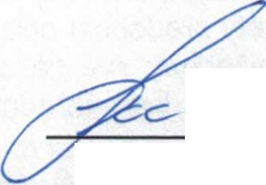612 42 BRNO

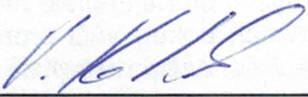/) DIÓ: CZ60752785

pronajímatel (Vysoké učení technické v Brně zastoupeno Ing. Vladimírem Kotkem, kvestorem)
c
nájemce (Petr Schramek , jednatel)



Strana 8 (celkem 8)



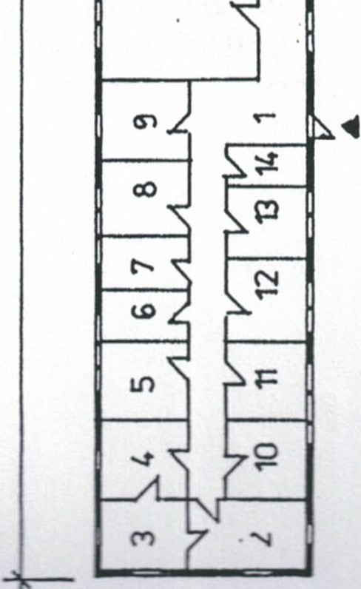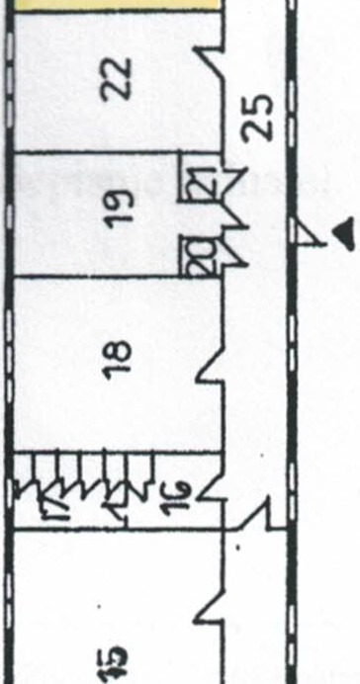zo....
r ooo m t




tail vybraného subjektu
V ý p i s
z obchodního rejstříku , vedeného Krajským soudem v Brně
oddíl C, vložka 19409

! ! ! U P O Z O R N Ě N Í ! ! !
Tento výpis má pouze informativní charakter.
Data pro jeho vytvoření byla získána z počítačové sítě INTERNET. V případě, že se domníváte, že obsahuje chyby, obraťte se prosím na rejstříkový soud.
Datum zápisu:
Obchodní firma:
16.května 1995
"TERRA SECURITY spol. s r.o."
Sídlo:
Brno, Palackého 1-3, okres Brno-město , PSČ 612 42

Identifikační číslo: Právní forma:
607 52 785
Společnost s ručením omezeným

Předmět podnikání:
- podniky zajišťující ostrahu majetku a osob
- obchodní živnost-koupě zboží za účelem jeho dalšího prodeje a prodej
- reprografické práce
Statutární orgán:
jednatel: Petr Schramek Brno, Česká 6
Způsob zastupování: za společnost jedná a podepisuje jednatel.
Společníci:
Petr Schramek
Brno, Česká 6, okres Brno-město
Vklad: 100 000,- Kč
Splaceno: 100 000,- Kč
Základní kapitál: 100 000,- Kč

Tento výpis je neprodejný a byl pořízen na Internetu (http://www.justice .cz).
Dne: 12.03.09 08:56:37
Údaje platné ke dni 12.03.2009, 6:00

---- h :, / W\\W.justice.cz/xqw/xervlet/insl/report?sysinf.vypis.CEK=196989&sysinf.vypis.... 12.3.2009

Příloha č. 3
Výpočtový list k nájemní smlouvě:
ájemce:

Ná"emné
Kancelárské prostory
Plocha v m2
Sazba za 1 m2
Skladové prostory
Plocha v m2
Sazba za 1 m2
Ostatniplochy
Cena za nájemné

Objekt:
č.13

Kraví hora
místnosti č.
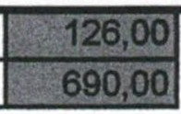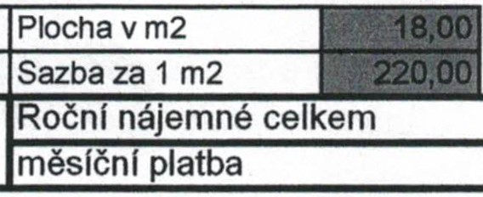23/52/,24/74/
0,00

, O

6 ,00

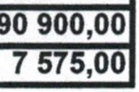

Služb
Měsfční platby
Sazba za m2
Plocha (m2)
Cena za služby

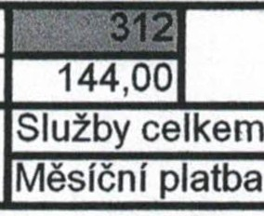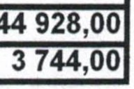Elektrická enelí ie

elektrická ener ie měřena licencovan 'm elektroměrem

Cena za el. energii viz smlouva o sdružených službách

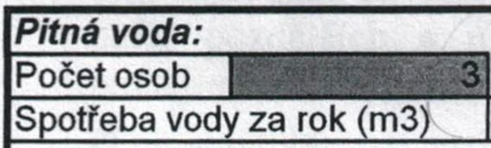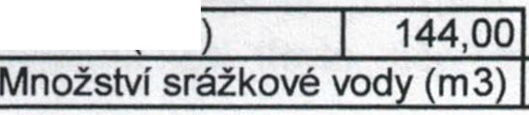Vodné + stočné
Vodné a stočné celkem | 45,90 | Srážková voda:  Plocha m2 | 138,24
Cena za vodné a stočné |  | Celková částka za rok | 6 532,00
 |  | Měsíční platba | 545,00

Te lo

Celková částka za rok

22 760,08

Cena za teplo Měsíční platba

celkem: 13 761,00 Kč/měsíc

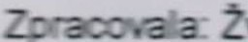Všechny uvedené ceny jsou bez DPH.

za pronajfmatel / / za nájemce·

1 897,00

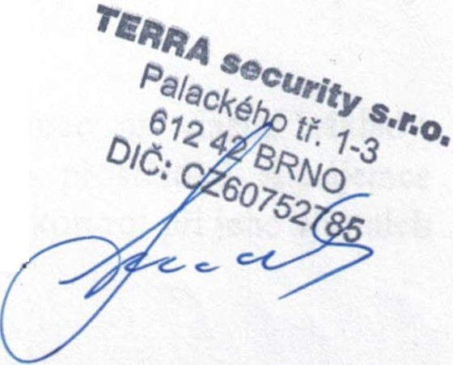--- - - ----

ova /

    - erra Security 1.xls

Kraví hora - 1

-- '-y 1/'
- --

Příloha č. 4

Bezpečnost a úd ržba

Bezpečnost a ochrana zdraví při práci

Pronajaté prostory, které tvoří předmět nájmu, jsou předaným pracovištěm nájemci. Smluvní strany se dohodly, že nájemce, který je současně zaměstnavatelem:

- v těchto prostorách provádí péči o bezpečnost a zdraví při práci samostatně tak, jak mu ukládá zákoník práce č. 262/2006 Sb„ v platném znění

nájemce vede evidenci o úrazech a podává hlášení příslušným orgánům o těchto úrazech - (viz Nařízení vlády č. 494/2001 Sb.). V případě úrazu zaměstnance nájemce, který se stal v prostorách pronajímatele , přizve si náj emce referenta BOZP pronajímatele a společně pracovní úraz vyšetří . Po sepsání „Záznamu o úrazu" předá nájemce 1. výtisk pronajímateli.

Obě strany se dohodly, že nájemce odpovídá osobám, které se s jeho vědomím zdržují v pronajatých prostorách, na společných přístupových komunikacích a sociálních zařízeních za škodu vzniklou při úrazu podle § 420, 420a Občanského zákoníku.

Polirn·í ochrana

Úkoly požární ochrany zajišťuje náj emce samostatně ve všech pronajatých prostorách ve smyslu obecně závazných předpisů , zej ména zákona o požární ochraně č. 133/1985 Sb„ ve znění pozdějších a navazujících předpisů. Dále je povinen dodržovat i interní normy pronajímatele týkající se provozu objektu . Za tímto účelem se spojí s technikem PO

·pronajímatele.
•
Po vybavení prostor, které tvoří předmět nájmu, si nájemce zajistí vybavení pronajatých prostor věcnými prostředky požární ochrany a požárně bezpečnostními zařízeními (přenosné hasicí přístroje. apod.). Nájemce zpracovává a vede potřebnou dokumentaci PO (např . požárně poplachové směrnice, dokumentaci o provedeném školení zaměstnanců apod.). Při kontrolách technika PO pronajímatele na požádání předloží tuto dokumentaci.

Věcné prostředky požární ochrany:

      - hydrant požárního vodovodu - kontroly hydrantů a jejich vybavení zajišťuje pronajímatel

b) přenosné hasící přístroje - vybavení přístroji zajistí nájemce na vlastní náklady, přičemž se řídí vyhl. č. 246/2001 Sb. Kontrolu hasících prostředků si nájemce zajišťuje a hradí sám (lze dohodnou s pronajímatel-em termín kontrol při jeho vlastních kontrolách smluvním revizním technikem) .

oha č. 5

Předávací protokol k nebytovým prostorám

sepsaný níže uvedeného dne, měsíce, roku

Vysoké učení technické v Brně Sídlem: Antonínská 548/1, 601 90 Brno IČ: 00216305
DIČ: CZ00216305

(dále v textu pouze jako „pfedávajfcf")

a

TERRA SECURITY spol. s r. o.
Sídlo: Palackého 1-3, 612 42 Brno
IČ: 60752785
DIČ: CZ60752785
V obchodním rejstříku vede é Krajským soudem v Brně zapsaná v oddílu C, vložka 19409 ájemce je plátcem da ě z - a é hodnoty
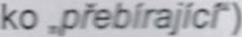Zastoupena: Petr Schra,.....e ,:: "a·et ále v textu pouze ja
Předávající tímto pr • ;c· oř'lohu č. 5 ke smlouvě o nájmu nebytových prostor předává níže specifikova é "e:::. ::_:·::: žívání a potvrzuje, že je výlučným vlastníkem budovy v areálu VUT -:: .::: - a 23 Brno respektive budovy bez č.p. I ev. č. (objekt č. 13) ežícf a oa· ' řadem zapsané na LV 959 pro katastrální území

• os č. 23 5 . 2 o e č. 3

Stav místnosti při předání:

Měřidla:

Stav vodoměru pro teplou vodu: Stav vodoměru pro studenou vodu: Stav elektroměru:
Stav měřiče tepla:

Počáteční Konečný

Současně s nebytovým prostorem předávající přebírá _ks klíčů od výše uvedené místnosti.

V Brně dne ---------

ředá 'aj'cí přebírající

